Soacha, febrero XX de 2021

Señores

**XXXXXXX**

Bogotá

COTIZACION**: CTF-2021-XXX**

Respetados Señores:

En atención a su solicitud nos permitimos presentarles la cotización de tanques estacionarios

|  |  |  |  |  |
| --- | --- | --- | --- | --- |
|  |  | **VALOR** | **TIEMPO DE ENTREGA** |  |
| **CANTIDAD** | **CONCEPTO** | **UNITARIO** | **TOTAL** |
| X | Venta de tanque estacionario para GLP con capacidad de XXX **galones** y XXX de diámetro interno. (No incluye accesorios), Multiválvulas XXX, Válvula de llenado XXX, Válvula de alivio 1” , válvula drenaje (Check-looK) XX” y flotador XX”. | $ XXX | De 3 a 4 semanas | $ XXXXX |

**VALOR TOTAL DE LA COTIZACION ($XXX) XXXXXXX PESOS M/CTE. MAS IVA.**

1. **CONDICIONES COMERCIALES**

*F*orma de Pago: Anticipo 50%, saldo contra entrega de los tanques.

Tiempo de entrega: 1 a 4 semanas después de recibido el anticipo.

Validez de la oferta: 15 días.

Garantía: XXX.

1. **OBSERVACIONES**

* Por favor relacionar el número de cotización en la orden de servicio.
* Se entrega con Dossier y plaquetas de fabricación
* Se entrega en Bodegas Gas Control - Sibaté.

.

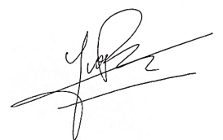Cordialmente,

**JOSE ANDRES RAMIREZ R.**

**Gerented**